El desempeño del comercio formal dirigido por mujeres en la frontera norte de México: Caso Nuevo Laredo, Tamaulipas.

The performance of formal trade lead by women in the northern border of Mexico: Nuevo Laredo Case, Tamaulipas.

Cristina Padrón Peralta
Universidad Tecnológica de Nuevo Laredo, México
cpadron@utnuevolaredo.edu.mx

Resumen
En este estudio se analiza el desempeño de una micro o pequeña empresa la cual ha sido fundada o es dirigida por una mujer en la región geográfica norte de México, específicamente en la ciudad de Nuevo Laredo, Tamaulipas, como una latente necesidad de tener información acerca de la contribución y retos de estas mujeres empresarias.
La región de la frontera entre los Estados Unidos y México se caracteriza por ser heterogénea y por su avanzado desarrollo económico en comparación con otras regiones de México, gracias a esto se ha incrementado su capacidad productiva y el ingreso por persona. Antiguamente se enfocaba a ser generadora de empleos vinculados con el sector manufacturero, pero en la actualidad existe un énfasis en los servicios, siendo este una de las actividades de mayor relevancia en el sector productivo.
Esta investigación fue llevada a cabo utilizando un instrumento de recopilación de datos, aplicado de forma directa a una muestra representativa de la ciudad de Nuevo Laredo. Su importancia radica en que en México, hay casi 58 millones de mujeres, es decir, representan el 51.2 % de la población y en términos proporcionales, la relación por sexo es de 94.4 hombres por cada 100 mujeres de acuerdo al Instituto Nacional de Estadística y Geografía.
Palabras clave: comercio formal, mujer empresaria, frontera norte, desempeño de comercio.

Abstract
This study analyzes the performance of a micro or small business which have been founded or are run by a woman in the northern geographical region of Mexico, specifically in the city of Nuevo Laredo, Tamaulipas, as a latent need to have information about the contribution and challenges of these entrepreneur women.
The region of the border between the United States and Mexico is characterized by heterogeneity and advanced economic development compared to other regions of Mexico, thanks to this it has increased its productive capacity and income per person. Formerly focused on generating employment related to the manufacturing sector, but currently there is an emphasis on services, this being one of the activities of greater relevance in the productive sector.
This research was carried out using a data collection instrument, applied directly to a representative sample of the city of Nuevo Laredo. Its importance is that in Mexico, there are almost 58 million women, that is, they represent 51.2% of the population and in proportional terms, the ratio by sex is 94.4 men per 100 women according to the National Institute of Statistics and Geography.

Key words: Formal trade, entrepreneur women, northern border, trade performance.

Fecha Recepción: Agosto 2016 Fecha Aceptación: Diciembre 2016

Introducción
La creciente participación de la mujer en las actividades de comercio, ha despertado la atención a nivel mundial. Algunos autores consideran que este desarrollo dentro de nuestro país se puede considerar como una de las tendencias más notables en las últimas décadas y que los cambios sociales que se desencadenarán serán de transformaciones sin precedente.
El mercado de trabajo en la frontera es altamente dinámico, en él existe una compleja interacción entre los empleos y la población, haciendo una marcada diferencia entre la participación femenina de la masculina, y demostrando que aún existen elevados índices de discriminación salarial en perjuicio de las mujeres. El hombre por lo regular trabaja a una edad más temprana, mientras que el trabajo de la mujer ha sido culturalmente categorizado como complementario, sólo un tipo de ayuda en momentos de crisis del hogar.
Una economía mexicana con alta movilidad laboral de la fuerza de trabajo y que sigue presentando dificultades para proporcionar a su población una fuente de ingreso estable, ha sido de las principales causas por las cuales surgen los autoempleos a través de micro y pequeñas empresas.
En la zona fronteriza se creó un sistema de políticas de fomento económico que privilegiaba la equidad y redistribución de la riqueza territorial, así como la competitividad de las empresas mediante regímenes aduaneros especiales, programas de promoción comercial, industrial y programas sectoriales como la Industria Maquiladora de Exportación. Lo anterior se tradujo en un avanzado crecimiento económico producto de la expansión de la capacidad productiva, dadas ciertas dotaciones iniciales de factores, el aumento de los promedios de productividad por trabajador y de ingresos per cápita que se tradujeron en un fuerte crecimiento del empleo. Además de cambios en los niveles de participación ciudadana, organización social, etc., que permite elevar los niveles medios de vida de la población fronteriza (Díaz - Bautista, Aviles, & Rosas).

Objetivo
El objetivo del presente análisis es el de explorar el desempeño y naturaleza de la participación de la mujer en el mercado formal en la ciudad fronteriza de Nuevo Laredo, Tamaulipas. Siendo diferente el tipo de trabajo y sobre todo la remuneración entre los hombres y las mujeres, y el alto costo social y familiar que enfrentan en nuestro país.
La mujer en la actualidad tiene prioridad en la política fiscal, y financiera pues cuenta con apoyos como el otorgamiento de crédito gracias al dinamismo económico que actualmente se vive dentro de la frontera norte de México, y a objetivos de organismos internacionales como la Organización de las Naciones Unidas (ONU), que consideran a la mujer como la principal actriz para luchar contra la pobreza y contribuir de manera importante al desarrollo de su región.
En lo que respecta al tema que nos ocupa, dentro de los factores culturales de carácter más general destaca la socialización diferenciada que inﬂuye signiﬁcativamente en el desarrollo de una carrera. Las expectativas de la educación formal y no formal en torno a los distintos patrones del éxito en hombres y mujeres en los contextos tradicionales han inﬂuido para que los cargos de autoridad y liderazgo sean considerados como prototipos de lo masculino. En consecuencia, no es difícil suponer que sean las propias mujeres quienes –consciente o inconscientemente, como producto de una decisión racional o de la propia construcción de su subjetividad– consideren que estos puestos no constituyen una opción para ellas y por lo tanto opten por otras alternativas de trabajo consideradas “más femeninas” y limiten sus aspiraciones a la ocupación de funciones que, a menudo, coinciden con los niveles más bajos de la jerarquía institucional. (Zabludovsky, Las mujeres en México: trabajo, educación superior y esferas de poder, 2007)
Nos abocaremos a estudiar principalmente las variables que pueden influir en las decisiones para que una mujer entre y permanezca como empresaria de la localidad.
Método
La metodología referente al estudio de caso es la de la obtención de datos a partir de fuentes primarias, se aplica trabajo de campo mediante un instrumento que contiene 131 variables de tipo cuantitativo y de tipo cualitativo, dicho instrumento fue diseñado en el mes de octubre del 2014(Aguilar, Posada, & Peña, 2015). Para realizar este estudio se aplicaron 484 encuestas como una muestra representativa de las empresas de nivel micro y pequeñas en Nuevo Laredo, Tamaulipas; así mismo se utilizó información cuantitativa oficial generada por los censos de los institutos oficiales nacionales para poder realizar una comparación y análisis de los resultados y visualizar el impacto y la importancia de las empresas creadas por mujeres.
El instrumento contiene preguntas cerradas en todos los casos se utilizaron parámetros mediante una escala tipo Likert de 4 niveles que va desde muy acuerdo hasta muy en desacuerdo, a través de los cuestionarios, las escalas Likert por ser escalas de nivel ordinal, no deben ser sujetas de análisis estadísticos; a lo que sí pueden someterse las variables intervalo o razón; procedimientos que van desde el simple cálculo de promedios, hasta análisis factoriales o de regresión múltiple,” (Rosita, 2014). Los resultados de los cuestionarios no son meramente financieros.
En la presente investigación se generaron las siguientes hipótesis:
H1: “El desempeño de un comercio formal encabezado por una mujer empresaria, es el mismo que el encabezado por un hombre empresario.”
A continuación, se ilustra la situación actual del municipio de Nuevo Laredo comparado con las estadísticas nacionales:
Tabla 1. Indicadores Socio demográficos.
Indicador | Nuevo Laredo | Nacional
Extensión (km²)* | 1,334.02 | 1 950 668
Densidad de pob. (hab./km²)* | 313.8 | 57.3
Población total*  Hombres (%)*  Mujeres (%)* | 384,033  49.7%  50.3% | 112 336 538  48.8%5  51.2%
Edad mediana* | 25 | 26
Alfabetizados  De 15 a 24 años*  25 años o más* | 97.1%  94.1% | 97.6%  90.5%
Nota: * Datos tomados de Panorama Sociodemográfico del municipio de Nuevo Laredo, Tamaulipas, (2011) y de Panorama Sociodemográfico de México, (2011).
……. loLo
Interpretación: Se puede observar que el número de habitantes de Nuevo Laredo, Tamaulipas, está por encima de la media nacional. El indicador Socio demográfico ilustra que la población total de mujeres es ligeramente superior y representa el 50.3% a diferencia de 49.7% de hombres. Siendo este indicador una prueba de que todo lo concerniente a las necesidades del género femenino son en mayor cantidad que las del género masculino, así como un factor de importancia para la participación de las mujeres dentro del desarrollo económico local.

Tabla 2. Indicadores económicos de Nuevo Laredo.
Población económicamente | Nuevo Laredo |  |  | Nacional
 | Total | Hombres | Mujeres | Total | Hombres | Mujeres
Activa*  Ocupada  No ocupada | 53.4%  94.8%  5.2% | 73.0%  93.9%  6.1% | 34.2%  96.6%  3.4% | 52.6%  95.5%  4.5% | 73.4%  94.7%  5.3% | 33.3%  97.0%  3.0%
No activa* | 44.8% | 25.1% | 64.0% | 46.7% | 25.8% | 66.2%
No especificó* | 1.8% | 1.9% | 1.8% | 0.7% | 0.8% | 0.5%
Situación pobreza⁺ | 37.6% |  |  | 45.5%
Núm. empresas^  MiPEs^ | 13,447  13,203 |  |  | 4’844,165  4’790,168
Notas: *Datos tomados de Panorama Socio demográfico de Nuevo Laredo (2011), de Panorama socio demográfico de México, (2011). ⁺ Datos tomados de CONEVAL, (2015a) y (2015b). ^ Datos tomados de INEGI, (2015).
Interpretacion: Se puede observar que la población econónomicamente activa en Nuevo Laredo es de 53.4 %, se refleja una minima diferencia en comparación con los datos de la media nacional de 52.6 %; en cuanto a la población no activa muestra refleja 44.8 % a diferencia a nivel nacional de 46.7 %.
Las empresas propiedad de mujeres son de diferentes giros y se encuentran en casi todas las áreas de la actividad económica, su presencia es especialmente importante en lso servicios educativos, en los servicios personales y en el comercio. La Mujer también ha incursionado en sectores no tradicionales como es el caso de la industria. La unica excepción a esta tendencia es la industria de la construccion en donde la presencia de propietarias y mujeres dirigentes es todavía excepcional. (Zabludovsky, Las mujeres empresarias en México; una fuerza económica emergente, 1998).

Figura 3. Caracteristicas del emprendedor de la MyPEs
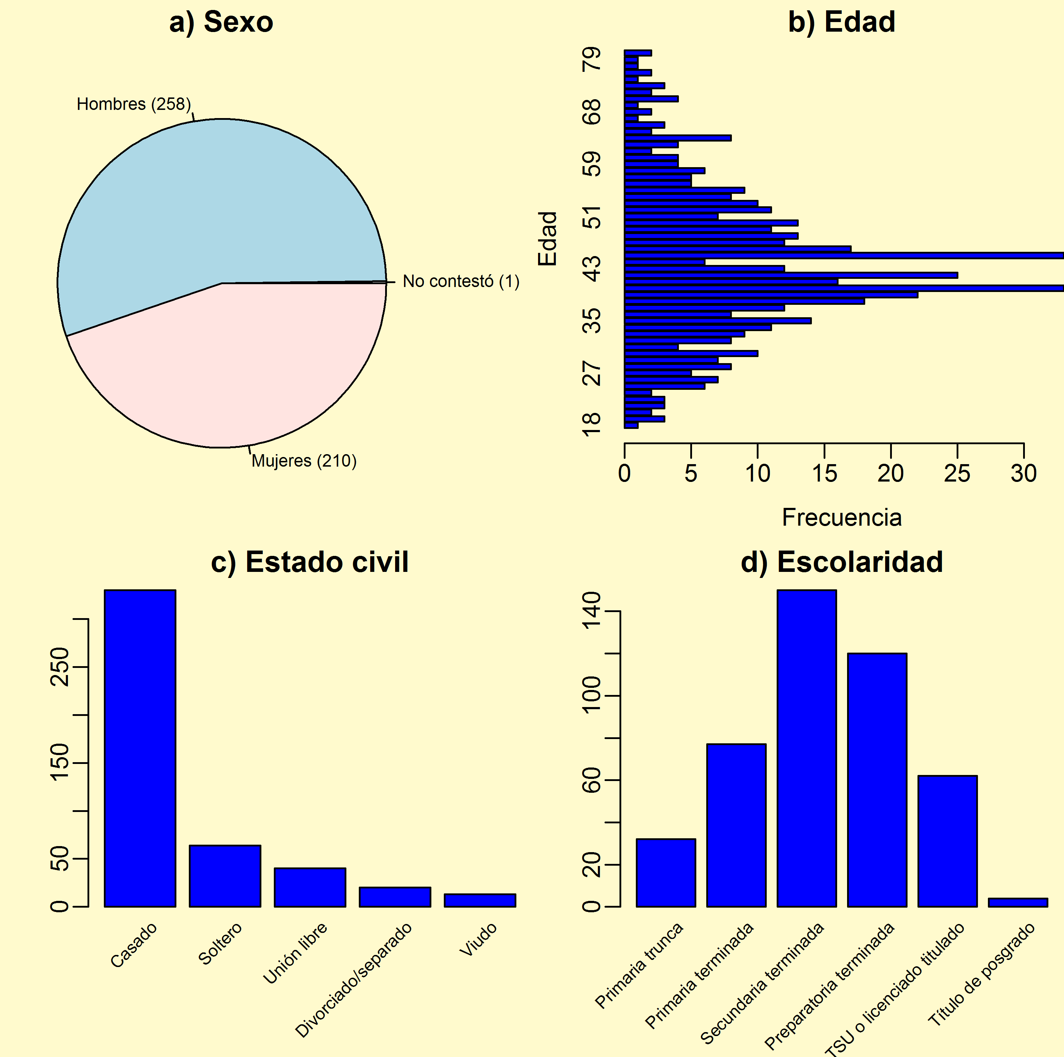
Fuente: propia

Interpretación: La tabla 3 muestra el perfil empresarial donde predomina los hombres en un 55.3%, pero muy de cerca por mujeres con el 43.3%, y el 70%, son casados, con una escolaridad de secundaria y preparatoria terminada, en perfil de los emprendedores del municipio de Nuevo Laredo,Tamaulipas.
Las transformaciones en las características de la población ocupada del país se han visto acompañados por cambios en los valores relacionados con las familias, el trabajo y las mujeres. Un creciente número de mexicanos considera que la realización de éstas últimas no depende únicamente de la maternidad, sino que también tiene que ver con sus actividades y expectativas laborales, profesionales y sociales y con el desempeño en una multiplicidad de roles. (Zabludovsky, Las mujeres en México: trabajo, educación superior y esferas de poder, 2007)
Resultados
Los resultados del estudio que se dan a conocer en este documento responden a la necesidad de analizar el papel que desempeña la mujer en el mercado formal la nuestra región norte del país. Gracias al trabajo de campo realizado se integró una muestra representativa de micro y pequeñas empresas establecidas en Nuevo Laredo, Tamaulipas, con el instrumento aplicado se cubrió una amplia variedad de tópicos, dentro de los cuales se encontraban: proyectos empresariales, formas de financiamiento, utilización de la tecnología, sustentabilidad, organización de la empresa, etc.
De acuerdo con Zabludovsky, la importancia de la mujer como impulsora de nuevas empresas se evidencia al constatar que la mayoría de las empresas fueron fundadas por éstas últimas. Esto es así para todas las empresas, sin importar el tamaño (Zabludovsky, Las mujeres empresarias en México; una fuerza económica emergente, 1998).
Los resultados obtenidos demuestran que las mujeres empresarias tienen un lugar preferencial e importante en el ámbito de las micro y pequeñas empresas, es importante mencionar que en este estudio solo se cubrió aquellas que se encuentran dentro del sector formal de la economía, dejando fuera a una gran proporción de empresarias actuales del amplio mercado emergente en el sector informal.
Se manifestó que la mayoría de las mujeres iniciaron sus actividades por motivos en común como lo son el deseo de apoyar con ingreso al hogar, la independencia económica, mejorar el nivel de vida y la dificultad para conseguir un empleo estable y bien remunerado.
Conclusiones
Para las mujeres empresarias al frente de una micro o pequeña empresa, el género no es un obstáculo para desarrollar su gestión empresarial, muchas veces es visto como una ventaja, pues a pesar de ser consideradas como un mero apoyo en las crisis del hogar, las mujeres empresarias han demostrado ser eficientes en el desarrollo de su negocio.
El hecho de ser considerada como una mujer empresaria, representa el inicio del proceso de empoderamiento de las mujeres, fortaleciendo sus habilidades personales y profesionales, pero sobre todo con el reconocimiento social, la independencia económica y el auto reconocimiento.
Como los empresarios masculinos, la mayoría de las mujeres fue ingresando al sector empresarial de forma gradual, a través del financiamiento familiar y personal, no cuentan con muchos de las habilidades empresariales necesarias para administrar una empresa, y también desconocen apoyos ofrecidos para las empresas. Este factor podría formar parte de la marcada diferencia entre el uso de tecnología y de sistemas sofisticados dentro de su negocio, comparado con las empresas que pertenecen a hombres empresarios.
Los ingresos que se obtienen de las empresas establecidas por mujeres empresarias son una contribución muy significativa al hogar, así como fundamental para su persona. Se estableció empíricamente que los negocios que son propiedad de mujeres se pueden ver obstaculizados por ciertas barreras que afectan más a las mujeres que a los hombres; como el cuidado de la familia, el acceso a los financiamientos, el conocimiento de cumplir con las regulaciones propias de los negocios formales y las condiciones del mercado.
Este estudio confirmó que cada día más mujeres se transforman en empresarias, que, a pesar de ser madres y contar con actividades de menor valor, son capaces de invertir el tiempo necesario tratándose de su propia empresa, combinando con éxito sus actividades y responsabilidades tanto familiares como empresariales.

Bibliografía
Alegría, T. (1990). Ciudad y transmigración en la frontera de México con Estados Unidos. FRONTERA NORTE.
Anguiano, T. M. (1998). Migración a la frontera norte de México y su relación con el mercado de trabajo regional. PAPELES DE POBLACIÓN, 63 - 79.
Barajas, E. M. (2016). La frontera México - Estados Unidos: dinámicas transfronterizas y procesos de gobernanza. NÓESIS, 111 - 128.
Belausteguigoitia, R. I., Patlán, P. J., & Compéan, F. G. (2009). Creación y marcha de negocios en la economía formal e informal en México. Ciudad de México: ANFECA.
Bolio, E., Remes, J., Lajous, T., Manyika, J., Rossé, M., & Ramírez, E. (2014). A tale of two Mexicos: Growth and prosperity in a two - speed economy. McKinsey Global Institute.
Calva, T. J. (2003). Efectos del TLCAN en la economía mexicana y algunas reflexiones sobre el sector agrícola. NUEVA SOCIEDAD.
Cruz, P. R. (1994). Volatilidad en el empleo femenino: características individuales y del hogar. FRONTERA NORTE.
Díaz - Bautista, A., Aviles, J. A., & Rosas, C. M. (s.f.). Desarrollo económico de la frontera norte de México. OBSERVATORIO DE LA ECONOMÍA LATINOAMERICANA, 29 - 36.
Díaz, J. F., Ramírez, M. A., & Padrón, C. (2016). La importancia de las empresas creadas por mujeres y su relación con empresas de la frontera norte. Caso: Contribución a la economía regional por empresas creadas por mujeres. CONCYTEG, 49 - 54.
Edgcomb, E. L., & Thetford, T. (2004). The informal economy. FIELD.
Fernández, A. M. (2010). Participación de las mujeres en las empresas turísticas privadas y comunitarias de Bahías de Huatulco. ¿Hacia un cambio en el rol de género? CUADERNOS DE TURISMO, 129 - 151.
Fuentes, C. M., & Fuentes, N. A. (2004). Desarrollo económico en la frontera norte de México: de las políticas nacionales de fomento económico a las estrategias de desarrollo económico local. ARAUCARIA.
Geografía, I. N. (2008). Las mujeres en Tamaulipas, estadísticas sobre la desigualdad de género y violencia en la mujer. México: UNIFEM.
González - Aréchiga, B. (1985). Aspectos estructurales del comercio fronterizo entre México y Estados Unidos. ESTUDIOS FRONTERIZOS, 33 - 40.
Hernández, L. E. (2013). Legislación laboral, sector informal y productividad multifactorial en México. ECONOMÍAUNAM.
Huesca, R. L. (2010). El empleo informal en la frontera norte de México y el caso de Sonora: un análisis de expectativas en los ingresos. REGIÓN Y SOCIEDAD.
Huesca, R. L., & Padilla, A. M. (2012). Empleo, escolaridad . ENSAYOS, REVISTA DE ECONOMIA, 57 - 86.
Leino, J. (2009). Formal and Informal Microenterprises. ENTERPRISE SURVEYS.
Mendoza, C. J. (2003). El TLCAN, el sector informal y los mercados de trabajo en la frontera norte de México. COMERCIO EXTERIOR, 1132 - 1139.
Mendoza, J. E. (2005). El TLCAN y la integración económica de la frontera México - Estados Unidos: situación presente y estrategias para el futuro. FORO INTERNACIONAL, 517 - 544.
MUJERES, I. N. (2003). Las mujeres empresarias en México. México.
Rincones, R. (2004). La frontera México - Estados Unidos: elementos básicos para su comprensión. ARAUCARIA.
Sandoval, E. (2012). Economía de la fayuca y del narcotráfico en el noreste de México. Extorsiones, contubernios y solidaridades en las economías transfronterizas. DESACATOS, 43 - 60.
Sandoval, H. E. (2014). Mayoristas asiáticos en la frontera de Texas con México. Comercio, migración y fronteras étnicas. TRAYECTORIAS.
SEGOB. (2009). Diagnóstico sobre la realidad social, económica y cultural de los entornos locales para el diseño de intervenciones en materia de prevención y erradicación dela violencia en la región norte: el caso de Ciudad Juárez Chihuahua. México : GOBIERNO FEDERAL.
Zabludovsky, G. (1998). Las mujeres empresarias en México; una fuerza económica emergente. UNAM.
Zabludovsky, G. (2007). Las mujeres en México: trabajo, educación superior y esferas de poder. POLÍTICA Y CULTURA, 9-41.

